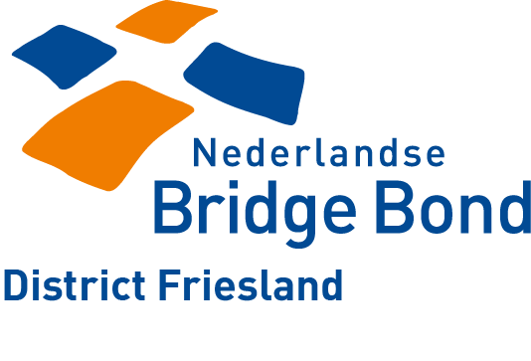
Beste Arbiters van district Friesland,

Het verheugt ons dat wij wederom een kaderdag arbitrage kunnen aanbieden.
Jan Peter Pals en Cisca Zuur geven de workshop.
Datum: zaterdag,4 april 2026
Plaats: de Fermanje, Andringastrjitte 7, 8495 JZ Aldeboarn
Tijd: 10,00 tot 12.30
Inleg: contant bij de locatie €10 per persoon incl. consumpties.

Als jullie vragen of een onderwerp hebben die jullie graag bespreken willen, meldt dit van tevoren aan mij. Maar vragen tijdens de “les” staat vrij.
Bijlage: de parkeerplaatsen in de buurt,( Aldeboarn is niet gebouwd voor auto’s).

Opgeven via mij op: secretaris@friesbridge.nl of telefonisch of whatsapp mag ook.

Bea van der Sluis,
06-83596314,

